实验报告
2023 – 2024 学年第 1 学期 任课老师：余兆钗
课程名称 | 面向对象程序设计（Java） | 班级 | 2022级软件工程1班 |  | 座号 | 04 | 姓名 | 苏国煜
实验名称 | Java API |  |  | 实验时间 |  | 第8周 星期 三 第 1-2 节
实验目的
了解Java常见的系统类，并能灵活使用这些类的API。
实验环境
Win7、JDK1.8
实验内容与要求
一个任务可一个截图也可分步截图，截图包括代码和运行结果

- 编写一个程序实现字符串大小写的转换并倒序输出，要求如下：
- 使用for循环将字符串“HelloWorld”从最后一个字符开始遍历
- 遍历的当前字符如果是大写字符，将其转换为小写字符，反之则使用将其转换为大写字符。
- 定义一个StringBuffer对象，调用append()方法依次添加遍历的字符，最后调用StringBuffer对象的toString()方法，并将得到的结果输出。
- 使用System类，把数组a中的第3到6个元素拷贝到数组b中，放到从2开始的位置。
- 结算菜单，某饭店收到的菜单格式如下。每个菜以分号隔开，每个菜名后加一个冒号然后是价格。请统计有多少菜，多少钱。结账，并收钱，提示找钱多少。
如：糖醋排骨：46元；清蒸鲑鱼：52元；蚂蚁上树：25元；凉拌海蜇头：38元

任务四、求解一元二次方程 如aX2 +bX+c=0的解。

要求：

输入a，b，c的值；

输出方程解的情况：无解、一个解 x=n、两个解x1=n,x2=m;

注意：Det=b²-4ac

X1=（-b+det的平方根）/2a X2=（-b-det的平方根）/2a

任务五、已知字符串sID中保存个人的身份证号码，要求解析出这个人的出生日期，并以“XXXX年XX月XX日”的形式输出，同时输出这个人的年龄。

提示：SimpleDateFormat 和LocalDate实现

任务六、2024年高考的时间是“2024年6月7日”，输出倒计时“距离高考还有几天”。
提示：LocalDate的toEpochDay方法或Period类

任务七、某个应用程序接收字符串形式的数据：存款的数据num=”352140”、年利率p=”0.02”、及年year=“3”，输出应取出的钱。
任务八、随机产生100个30到95之间的整数，并输出这些数及这些数的5次方。
要求：每行输出5个数。
任务九、输入一个字符串，判断这个字符串是不是合法的标识符
^[a-zA-Z_$][a-zA-Z0-9_$]*
任务十、假如任务七的输入数据为这个字符串：存款的数据num="352140"、年利率p="0.02"、及年year="3"

输出应取的钱
学生实验步骤记录
- 编写一个程序实现字符串大小写的转换并倒序输出，要求如下：
- 使用for循环将字符串“HelloWorld”从最后一个字符开始遍历
- 遍历的当前字符如果是大写字符，将其转换为小写字符，反之则使用将其转换为大写字符。
- 定义一个StringBuffer对象，调用append()方法依次添加遍历的字符，最后调用StringBuffer对象的toString()方法，并将得到的结果输出。

package org.scars.String;
public class ReverseHelloWorld {
public static void main(String[] args) {
String s = "Hello World";
StringBuffer buffer = new StringBuffer();
for (int i = s.length() - 1;
i >= 0; --i) {
char currentChar = s.charAt(i);
if (Character.isUpperCase(currentChar)) {
currentChar = Character.toLowerCase(currentChar);
} else {
currentChar = Character.toUpperCase(currentChar);
}
buffer.append(currentChar);
}
System.out.println(buffer.toString());
}
}

- 使用System类，把数组a中的第3到6个元素拷贝到数组b中，放到从2开始的位置。
package org.scars.Array;
public class ArrayCopy {
public static void main(String[] args) {
int[] a = {1, 2, 3, 4, 5, 6, 7, 8, 9};
int[] b = new int[10];
System.arraycopy(a, 2, b, 2, 4);
for (int i : b) {
System.out.println(i + " ");
}
}
}
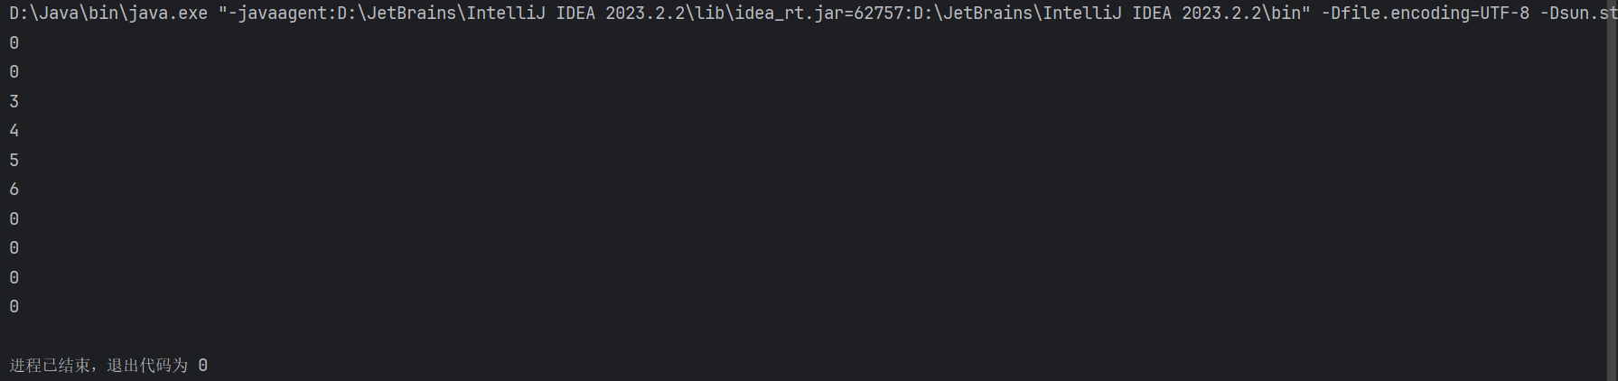
- 结算菜单，某饭店收到的菜单格式如下。每个菜以分号隔开，每个菜名后加一个冒号然后是价格。请统计有多少菜，多少钱。结账，并收钱，提示找钱多少。
package org.scars.Menu;
import java.util.regex.*;
public class BillCalculator {
public static void main(String[] args) {
String menu = "糖醋排骨：46元；清蒸鲑鱼：52元；蚂蚁上树：25元；凉拌海蜇头：38元";
String[] dishes = menu.split("；");
int totalDishes = dishes.length;
int totalPrice = 0;
Pattern pattern = Pattern.compile("(\\d+)元");
for (String dish : dishes) {
Matcher matcher = pattern.matcher(dish);
if (matcher.find()) {
totalPrice += Integer.parseInt(matcher.group(1));
}
}
System.out.println("总共的菜品数: " + totalDishes);
System.out.println("总价: " + totalPrice + "元");
int moneyReceived = 100;
System.out.println("收到的钱: " + moneyReceived + "元");
int change = moneyReceived - totalPrice;
System.out.println("找零: " + change + "元");
}
}
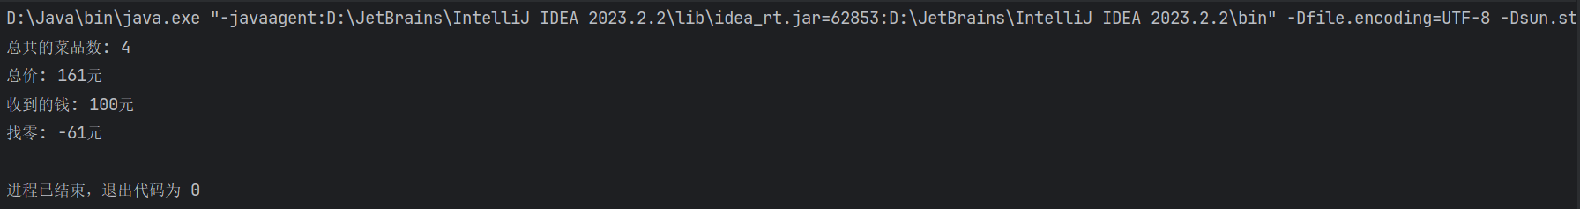
- 求解一元二次方程 如aX2 +bX+c=0的解。
package org.scars.QuadraticEquationSolver;
import java.util.Scanner;
public class QuadraticEquationSolver {
public static void main(String[] args) {
Scanner scanner = new Scanner(System.in);
System.out.println("请输入二次项系数的值：");
double a = scanner.nextDouble();
System.out.println("请输入一次项系数的值：");
double b = scanner.nextDouble();
System.out.println("请输入常数项的值：");
double c = scanner.nextDouble();
solveQuadraticEquation(a, b, c);
}
private static void solveQuadraticEquation(double a, double b, double c) {
double delta = Math.pow(b, 2) - 4 * a * c;
if (delta > 0) {
double x1 = (-b + Math.sqrt(delta)) / (2 * a);
double x2 = (-b - Math.sqrt(delta)) / (2 * a);
System.out.println("x1 = " + x1 + ", x2 = " + x2);
}
else if (delta == 0) {
double x = -b / (2 * a);
System.out.println("x1 = x2 = " + x);
}
else {
System.out.println("该方程无解！");
}
}
}

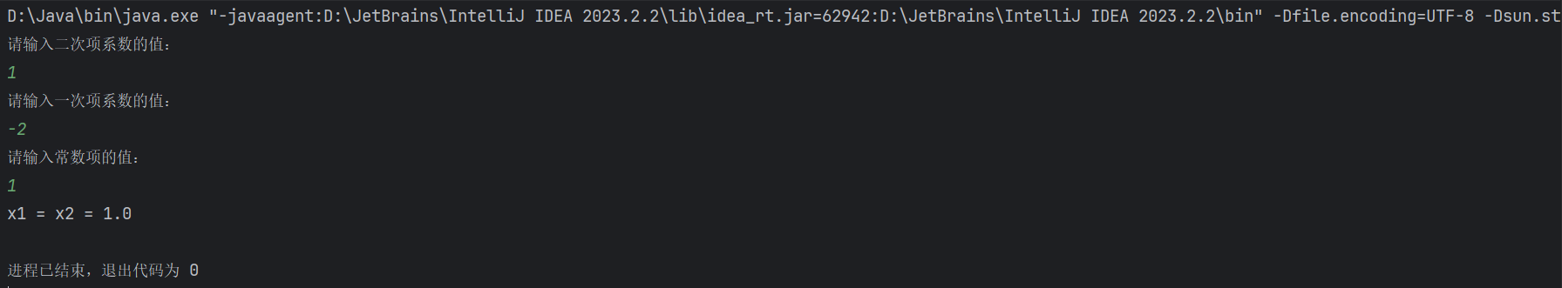
- 已知字符串sID中保存个人的身份证号码，要求解析出这个人的出生日期，并以“XXXX年XX月XX日”的形式输出，同时输出这个人的年龄。
package org.scars.IDCardBirthdayParser;
import java.time.Period;
import java.time.LocalDate;
import java.time.format.DateTimeFormatter;
import java.util.Scanner;
public class IDCardBirthdayParser {
public static void main(String[] args) {
Scanner scanner = new Scanner(System.in);
System.out.println("请输入身份证号码：");
String sID = scanner.nextLine();
// 从身份证号码中截取出生日期
String birthDayInID = sID.substring(6, 14);
printBirthDay(birthDayInID); // 打印出生日期
}
private static void printBirthDay(String birthDayInID) {
// 将出生日期字符串转换为LocalDate对象
DateTimeFormatter inputFormatter = DateTimeFormatter.ofPattern("yyyyMMdd"); // 日期格式化对象
LocalDate birthDate = LocalDate.parse(birthDayInID, inputFormatter); // 解析出生日期字符串
// 将LocalDate对象格式化为指定格式的字符串
DateTimeFormatter outputFormatter = DateTimeFormatter.ofPattern("yyyy年MM月dd日"); // 日期格式化对象
System.out.println("出生日期为：" + birthDate.format(outputFormatter)); // 格式化出生日期
// 计算年龄
LocalDate currentDate = LocalDate.now(); // 获取当前日期
int age = Period.between(birthDate, currentDate).getYears(); // 计算年龄
System.out.println("年龄为：" + age);
}
}
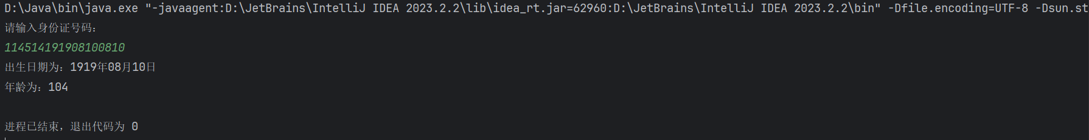
- 2024年高考的时间是“2024年6月7日”，输出倒计时“距离高考还有几天”。
package org.scars.ExamCountDown;
import java.time.LocalDate;
import java.time.Period;
public class ExamCountDown {
public static void main(String[] args) {
// 2024年高考时间：2024年6月7日
LocalDate currentDate = LocalDate.now();
LocalDate examDate = LocalDate.of(2024, 6, 7);
// 计算距离2024年高考还剩下多少天
countDownUsingToEpochDay(currentDate, examDate); // 使用toEpochDay方法
countDownUsingPeriod(currentDate, examDate); // 使用Period类
}
private static void countDownUsingPeriod(LocalDate currentDate, LocalDate examDate) {
Period period = Period.between(currentDate, examDate); // 计算两个日期之间的差值
System.out.println("使用Period类，距离2024高考还剩下" + (period.getDays() + period.getMonths() * 30 + period.getYears() * 365) + "天");
}
private static void countDownUsingToEpochDay(LocalDate currentDate, LocalDate examDate) {
long daysBetween = examDate.toEpochDay() - currentDate.toEpochDay(); // 计算天数
System.out.println("使用toEpochDay方法，距离2024高考还剩下" + daysBetween + "天");
}
}
- 某个应用程序接收字符串形式的数据：存款的数据num=”352140”、年利率p=”0.02”、及年year=“3”，输出应取出的钱。
package org.scars.CompoundInterestCalculator;
public class CompoundInterestCalculator {
public static void main(String[] args) {
// 本金、利率、存款年限
String num = "352140";
String p = "0.02";
String year = "3";
// 将字符串转换为数值
double principal = Double.parseDouble(num);
double rate = Double.parseDouble(p);
Integer time = Integer.parseInt(year);
// 计算复利
double amount = calculateCompoundInterest(principal, rate, time);
System.out.printf("应取出的钱为：%.2f\n", amount);
}
private static double calculateCompoundInterest(double principal, double rate, Integer time) {
return principal * Math.pow((1 + rate), time); // 复利公式为：本金 * (1 + 利率) ^ 存款年限
}
}
- 随机产生100个30到95之间的整数，并输出这些数及这些数的5次方。要求：每行输出5个数。
package org.scars.RandomNumbers;
import java.util.Random;
public class RandomNumbers {
public static void main(String[] args) {
Random random = new Random();
for (int i = 1; i <= 100; ++i) {
int number = random.nextInt(66) + 30;
System.out.printf("%d(五次方：%.0f) %s", number, Math.pow(number, 5), (i % 5 == 0) ? "\n" : "");
}
}
}

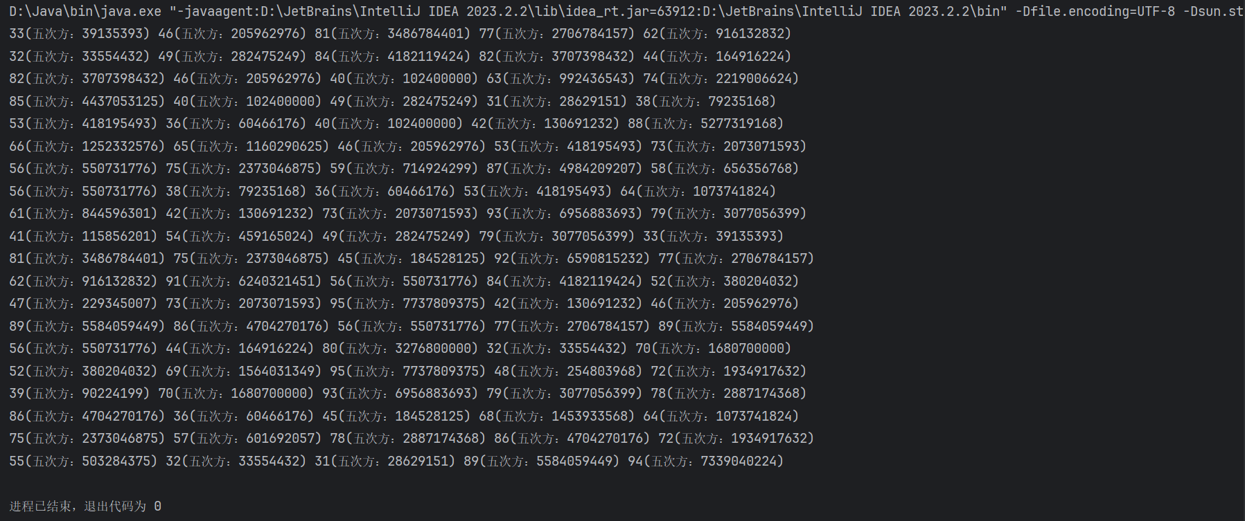
- 输入一个字符串，判断这个字符串是不是合法的标识符
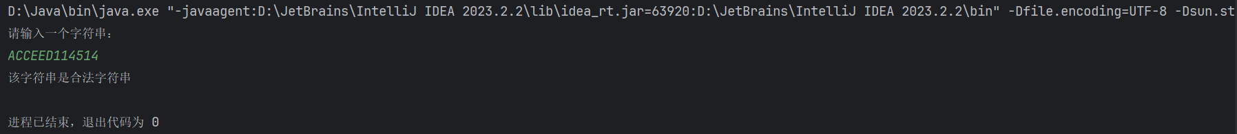
package org.scars.JudgeString;
import java.util.Scanner;
import java.util.regex.Pattern;
public class JudgeString {
public static void main(String[] args) {
Scanner scanner = new Scanner(System.in);
System.out.println("请输入一个字符串：");
String input = scanner.nextLine();
if (isValidString(input)) {
System.out.println("该字符串是合法字符串");
} else {
System.out.println("该字符串不是合法字符串");
}
}
private static boolean isValidString(String input) {
return Pattern.matches("^[a-zA-Z_$][a-zA-Z0-9_$]*", input);
}
}
- 假如任务七的输入数据为这个字符串：存款的数据num="352140"、年利率p="0.02"、及年year="3"
输出应取的钱
package org.scars.CompoundInterestCaculatorWithREX;
import java.util.regex.Matcher;
import java.util.regex.Pattern;
public class CompoundInterestCaculatorWithREX {
public static void main(String[] args) {
String input = "存款的数据num=\"352140\",年利率p=\"0.02\",年year=\"3\"";
Pattern pattern = Pattern.compile("num=\"(\\d+)\",年利率p=\"(\\d+\\.?\\d*)\",年year=\"(\\d+)\"");
Matcher matcher = pattern.matcher(input);
String num, p, year;
if (matcher.find()) {
num = matcher.group(1);
p = matcher.group(2);
year = matcher.group(3);
double principal = Double.parseDouble(num);
double rate = Double.parseDouble(p);
double time = Double.parseDouble(year);
double amount = caculateCompoundInterest(principal, rate, time);
System.out.printf("应取出的钱为：%.2f", amount);
} else {
System.out.println("输入格式不合法！");
}
}
private static double caculateCompoundInterest(double principal, double rate, double time) {
return principal * Math.pow((1 + rate), time);
}
}
实验分析与小结
在这系列的编程挑战中，参与者将接触并实践多样化的编程理念及技术。

任务一：逆序输出经大小写调整的字符串

关键在于掌握字符串操作与循环控制。要熟练运用for循环和StringBuffer，还有大小写转换函数。
潜在挑战：确保对字符串中的每个字符都进行了恰当处理，以满足任务要求，防止输出错误。
任务二：复制数组中的元素

利用System.arraycopy或Arrays.copyOfRange方法可以便捷地实现这一目标。
潜在挑战：准确计算出需要复制的元素范围及目标数组中的插入点。
任务三：计算餐单总价并找零

要求能够解析字符串，计算金额并处理找零。
潜在挑战：准确地分析餐单项，将金额从字符串转换为数值，计算总和及找零。
任务四：求解一元二次方程

涉及到使用正确的公式来解决二次方程问题。
潜在挑战：在实施计算时，应确保可以处理方程无解、一个解或两个解的各种情况。
任务五：分析身份证号码

通过SimpleDateFormat和LocalDate可以轻松提取出生日期和计算年龄。
潜在挑战：必须保证所提供的身份证号是合法的，以避免解析失败。
任务六：高考倒计时

使用LocalDate可以方便地计算出距离高考的日数。
潜在挑战：确保采用正确的日期格式进行计算。
任务七：存款增值计算

任务包含了复利计算，要求准确地计算出存款总额。
潜在挑战：输入数据格式必须正确，并确保使用了准确的计算公式。
任务八：生成随机整数及其五次方计算

通过随机数生成器得到整数并计算其五次方是直接的。
潜在挑战：生成的随机数需要在正确的数值范围内。
任务九：合法标识符判定

可以用正则表达式轻松判断标识符是否合法。
潜在挑战：确保正则表达式能够准确匹配标识符规则。
这些编程挑战整体上考验了多方面的编程能力，并在实践中可能会遭遇各种问题，比如语法或逻辑错误，或输入数据格式不当等。解决这些问题通常需要细心的代码检查、调试以及查询相关资料。关键是要在解决问题的过程中不断学习和提升自己的编程技巧。

总体而言，这些编程任务不仅测试了广泛的编程技能，还是一个提升编程实力的绝佳实践机会。在持续学习和改进的过程中，我期待我的编程技术能有显著提高。
指导老师评阅意见
指导老师： 余兆钗 2023 年 11 月 1 日
填写内容时，可把表格扩大。

